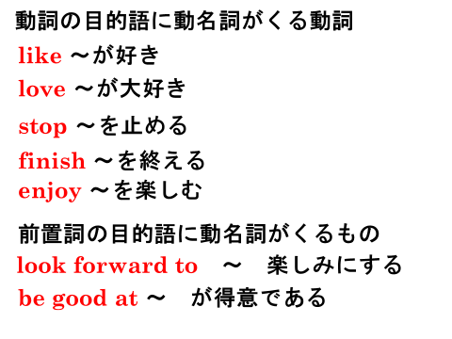
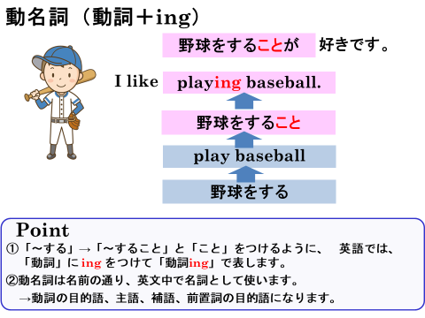

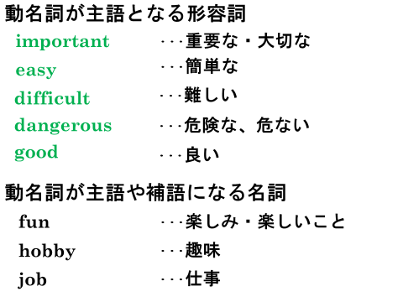

１．日本語に合う表現になる語句を英語で書こう。
 | 例：テニスをする |  | (1)本を読む |  | (3)泳ぐ
 | play tennis
 | 例：テニスをすること |  | (2)本を読むこと |  | (4)泳ぐこと（水泳）
 | playing tennis
 | (5)昼食をとる | 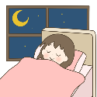 | (7)寝る |  | (9)歩きスマホをする
 |  |  |  |  | _________ with a smartphone
 | (6)昼食をとること |  | (8)寝ること |  | (10)歩きスマホをすること
 |  |  |  |  | ___________________with a smartphone
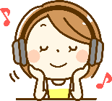 | (11)音楽を聴く | 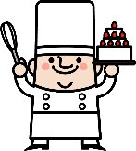 | (13)ケーキを作る
 | (12)音楽を聴くこと |  | (14)ケーキを作ること
１．日本語に合う表現になるように英語で表現しよう（動詞・前置詞の目的語）。
(1)私はテニスをすることが好きです。
(2)彼女は本を読むことを（本を読み）終えました。
(3)彼は泳ぐことが得意です。
(4)彼らは昼食（昼食をとること）を楽しみにしています。
２．日本語に合う表現になるように英語で表現しよう（主語・補語として）。
(1)眠ることは重要です。
(2)歩きスマホをすることは危険です。
(3)私の趣味 ( hobby )は音楽を聴くことです。
(4)彼の仕事 ( job )はケーキを作ることです。

１．日本語に合う表現になる語句を英語で書こう。
 | 例：テニスをする |  | (1)本を読む |  | (3)泳ぐ
 | play tennis |  | read a book |  | swim
 | 例：テニスをすること |  | (2)本を読むこと |  | (4)泳ぐこと（水泳）
 | playing tennis |  | reading a book |  | swimming
 | (5)昼食をとる |  | (7)寝る |  | (9)歩きスマホをする
 | have(eat) lunch |  | sleep |  | walk with a smartphone
 | (6)昼食をとること |  | (8)寝ること |  | (10)歩きスマホをすること
 | having(eating) lunch |  | sleeping |  | walking with a smartphone
 | (11)音楽を聴く |  | (13)ケーキを作る
 | listen to music |  | make cakes
 | (12)音楽を聴くこと |  | (14)ケーキを作ること
 | listening to music |  | making cakes
１．日本語に合う表現になるように英語で表現しよう（動詞・前置詞の目的語）。
(1)私はテニスをすることが好きです。
I like playing tennis.
(2)彼女は本を読むことを（本を読み）終えました。
She finished reading a book.
(3)彼は泳ぐことが得意です。
He is good at swimming.
(4)彼らは昼食（昼食をとること）を楽しみにしています。
They are looking forward to having lunch.
２．日本語に合う表現になるように英語で表現しよう（主語・補語として）。
(1)眠ることは重要です。
Sleeping is important.
(2)歩きスマホをすることは危険です。
Walking with a smartphone is dangerous.
(3)私の趣味 ( hobby )は音楽を聴くことです。
My hobby is listening to music.
(4)彼の仕事 ( job )はケーキを作ることです。
His job is making cakes.

